Communiqué de presse

Intermat 2024 : Vers des sites zéro émission grâce aux systèmes de stockage d'énergie de Liebherr

⸺
- Liebherr propose désormais un système de stockage d’énergie mobile pour alimenter les chantiers.
- Ce nouveau composant de puissance permet d’exploiter et de recharger des engins de terrassement sans aucune émission locale.
- Le système Liduro Power Port assure une forte densité de puissance et une puissance de sortie constante jusqu'à 160 kW.
Liduro Power Port (LPO) est un système de stockage d’énergie mobile dédié à l’alimentation des chantiers. Grâce à lui, les engins et équipements de terrassement à propulsion hybride ou entièrement électriques peuvent être utilisés ou rechargés sans aucune émission locale. La haute densité de puissance et la conception compacte du LPO permettent d'alimenter les machines et les sites de manière efficace et flexible, en respectant une large gamme d’exigences. Le système est capable d’atteindre une puissance de sortie de 160 kW.
Paris (France), 18 janvier 2024 – Alors que des objectifs locaux et globaux de réduction des émissions s‘imposent au secteur de la construction dans le monde entier, on observera dans les années à venir un besoin croissant d’électrification sur les chantiers. Les opérateurs font donc face à un besoin toujours croissant d'alimenter en énergie des engins de construction 100 % électriques ou hybrides, sans émission locale, conformément aux réglementations existantes et à venir en la matière.
Le système de stockage d'énergie sur batterie Liduro Power Port (LPO) assure l’exploitation et la recharge des machines électrifiées dans ces conditions. Il participe ainsi à réduire les émissions urbaines globales. En effet, ces émissions (bruits de moteur, particules fines, CO₂, etc.) sont principalement causées non seulement par les engins, mais aussi par les générateurs Diesel.

Rendement et meilleure densité de puissance du marché
Les chantiers n’ont parfois qu’un accès limité au réseau d'alimentation électrique – voire, n’y ont pas accès. Sur un chantier électrifié, l’enjeu est donc de parvenir à faire fonctionner des engins à la puissance maximale, à recharger un grand nombre d’entre eux pendant les pauses et à lisser les pics de charge. Grâce à une densité de puissance et d'énergie actuellement inégalée sur le marché, le LPO est une solution d'alimentation mobile ultra-efficace – sur une large plage de puissances et de pics de charge.
À partir de 2024, il sera produit en série pour différentes plages de puissance, allant jusqu’à 160 kW/ kWh. Il peut recevoir un courant de charge jusqu'à 32 A, et fournir de la puissance sur plusieurs connexions utilisables en même temps: 16 A / 32 A / 63 A / 125 A. Le LPO peut être chargé et fournir du courant simultanément. La surveillance de l'énergie et de l’état du système est assurée par l’unité de commande locale, mais aussi à distance via une application sur smartphone ou tablette.
Économies et mobilité
Le système de stockage d'énergie peut compléter un raccordement au réseau insuffisant ou bien être utilisé comme source d’alimentation isolée en l’absence d'un tel raccordement. En utilisant le LPO comme complément, il est possible de réduire considérablement la quantité de puissance prise sur le réseau – l’unité de stockage couvrant les pics de charge des machines. En fonctionnement isolé, le LPO se révèle une solution flexible et très efficace. Sur les chantiers, les pics de charge élevés et, au contraire, les longues périodes nécessitant peu d'alimentation (par exemple pour l’éclairage ou les petites applications) sont courantes. Le système de stockage d'énergie fournit cette alimentation à la demande, sans surplus, pour un rapport coût/performance optimal. Comparé à un générateur Diesel, qui affiche une consommation importante de carburants fossiles quel que soit le consommateur, le LPO est une source d'énergie à bien meilleur rendement, sans phase de marche à vide.
Le LPO peut être transporté sur des sites de construction en zone urbaine ou à la périphérie des villes sur un châssis de remorque disponible en option, ou bien sur des remorques classiques, pour davantage de simplicité d’utilisation. Sur site, il peut si nécessaire être déplacé par une grue ou une pelle, grâce aux points de suspension, mais aussi levé et transporté sur n’importe quelle face à l’aide d'un chariot élévateur. Les dimensions du LPO sont les suivantes: 2.434 x 1.520 x 1.433 mm (L x l x H) ou 3 903 x 2 031 x 1 899 mm avec remorque.

À propos de Liebherr-Electronics and Drives GmbH
Liebherr-Electronics and Drives GmbH, elle développe et fabrique des composants de haute qualité dans les domaines de la technique d’entraînement, des commandes et de l’électronique sur ses deux sites : Lindau et Biberach (Allemagne). Le site de Lindau se concentre sur l’électronique durable pour l’industrie et l’aviation. Les produits sont utilisés non seulement dans de nombreuses machines du groupe Liebherr, dans le monde entier. De nombreux clients externes reposent sur l’expertise multi-industrie de l’entreprise. Notre portefeuille est complété par différents services : essais et qualification d’électronique, fabrication d’électronique (EMS), développement.

À propos de Liebherr-Components
Le groupe Liebherr est spécialisé dans le développement, la construction, la fabrication et la remise à neuf de composants performants dans le domaine de la technique d’entraînement et des commandes mécaniques, hydrauliques et électriques. Liebherr-Component Technologies AG, dont le siège se trouve à Bulle (Suisse), se charge de la coordination de toutes les activités du segment de produits Composants.
Le vaste portefeuille comprend les produits suivants : moteurs à combustion, systèmes d'injection, régulateurs électroniques, pompes et moteurs à piston axial, vérins hydrauliques, roulements de grandes dimensions, boîtes de vitesses et treuils à câble, installations de distribution, composants pour l’électronique et l’électronique de puissance, ainsi que des logiciels. Les composants de très grande qualité sont utilisés dans les grues, les machines de terrassement, l’industrie minière, les applications maritimes, les éoliennes, la technique des véhicules ou dans l’aéronautique et la technique de circulation. Les effets de synergie dans les autres segments de produits du groupe Liebherr contribuent au développement technologique continu.
À propos du Groupe Liebherr
Le Groupe Liebherr est une entreprise technologique familiale proposant une gamme de produits très diversifiée. L'entreprise figure parmi les plus grands fabricants mondiaux d’engins de construction. Elle offre également dans de nombreux autres domaines des produits et services haut de gamme axés sur les besoins des utilisateurs. Le Groupe compte aujourd'hui plus de 140 sociétés sur tous les continents. En 2021, il a employé plus de 49 000 personnes et a enregistré un chiffre d'affaires consolidé de plus de 11,6 milliards d'euros. Liebherr a été fondé en 1949 à Kirchdorf an der Iller, dans le sud de l'Allemagne. Depuis, les employés ont pour objectif de convaincre leurs clients par des solutions exigeantes tout en contribuant au progrès technologique.

Images
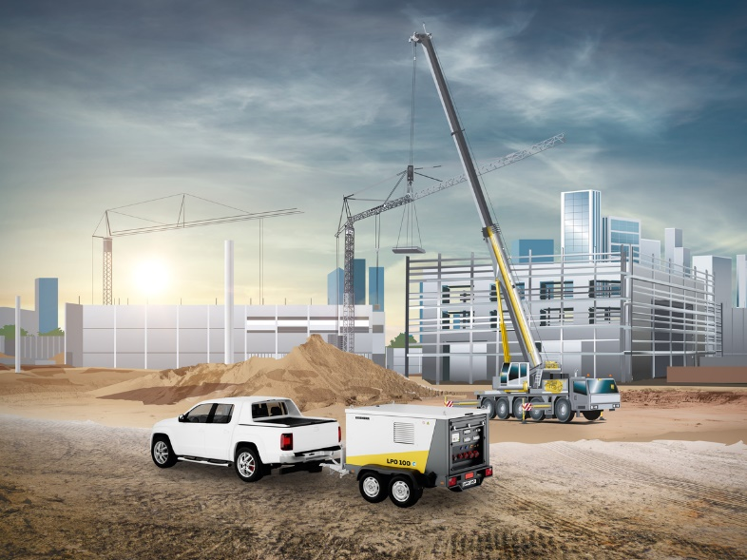
liebherr-liduro-power-port-construction-site_01.jpg
Série: Liduro Power Port – LPO 100.

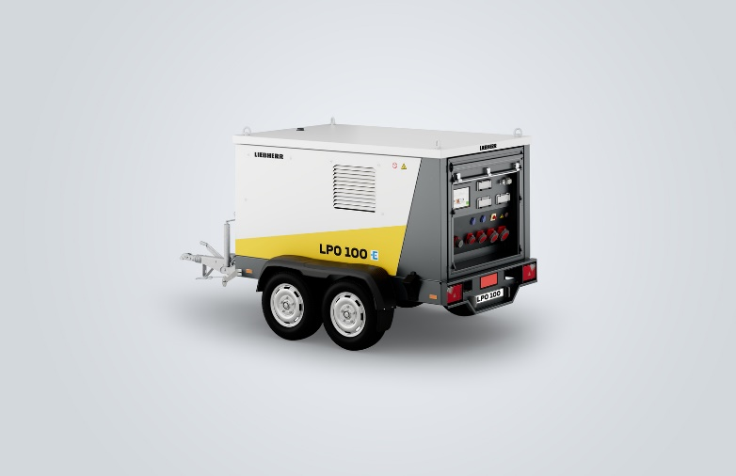
liebherr-liduro-power-por-trailer-side-print.jpg
Série: Liduro Power Port – LPO 100, avec remorque.

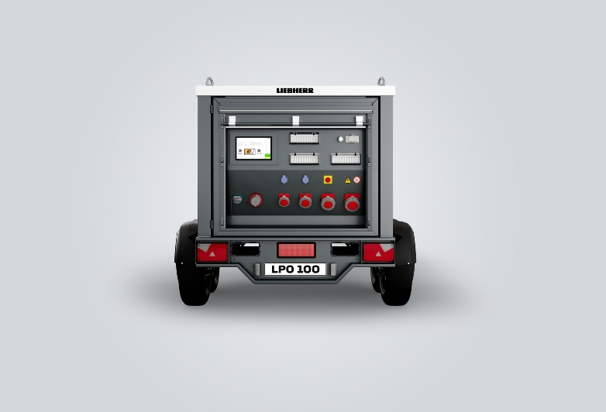
liebherr-liduro-power-por-output-slots.jpg
Série: Liduro Power Port – LPO 100, connexions et panneau de contrôle.

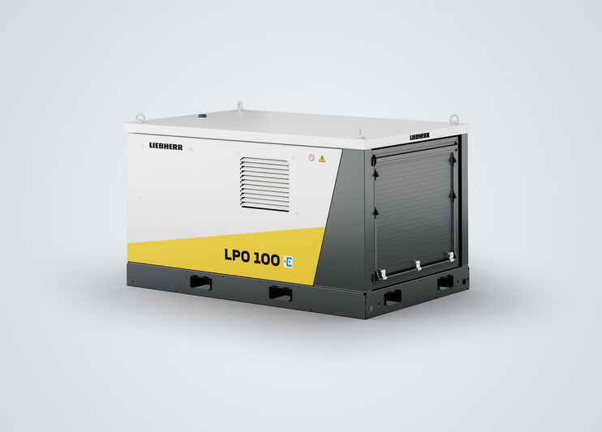
liebherr-liduro-power-port-side-view-closed.jpg
Série: Liduro Power Port – LPO 100, sans remorque, avec volet roulant.
Nous contacter

Alexandra Nolde
Senior Communication et Media Specialist
Téléphone: +41 56 296 4326
E-mail: alexandra.nolde@liebherr.com

Publication

Liebherr-Components AG
Nussbaumen / Suisse
www.liebherr.com

